Lễ đón bằng công nhận trường Mẫu Giáo Đăk D’rông đạt chuẩn quốc gia mức độ 1.
Sáng ngày 23 tháng 1 năm 2019. Trường Mẫu Giáo Đăk D’rông, Xã Đăk D’rông, Huyện Cư jut đã long trọng tổ chức lễ đón bằng công nhận trường đạt chuẩn quốc gia mức độ 1.
Ghi nhận sự phấn đấu bền bỉ và đạt hiệu quả cao của nhà trường, ngày 16/ 11/2018, UBND tỉnh Đăk Nông đã ra quyết định số 1829/QĐ-UBND tỉnh Đắk Nông công nhận trường MG Đăk D’rông đạt chuẩn quốc gia mức độ 1. Đây là niềm vinh dự tự hào, sự động viên khích lệ to lớn đối với toàn thể cán bộ, giáo viên và học sinh toàn trường. Trong quá trình trình hình thành, phát triển và xây dựng trường MG Đăk D’rông đạt chuẩn Quốc gia, nhà trường luôn nhận được sự quan tâm chỉ đạo sâu sát của Phòng GD&ĐT huyện Cư Jút, sự đồng thuận của CB-GV-NV và học sinh nhà trường, sự động viên khích lệ kịp thời, sự hỗ trợ có ý nghĩa của các cấp, các ngành, các tập thể và cá nhân, sự đùm bọc, sẻ chia của nhân dân địa phương.
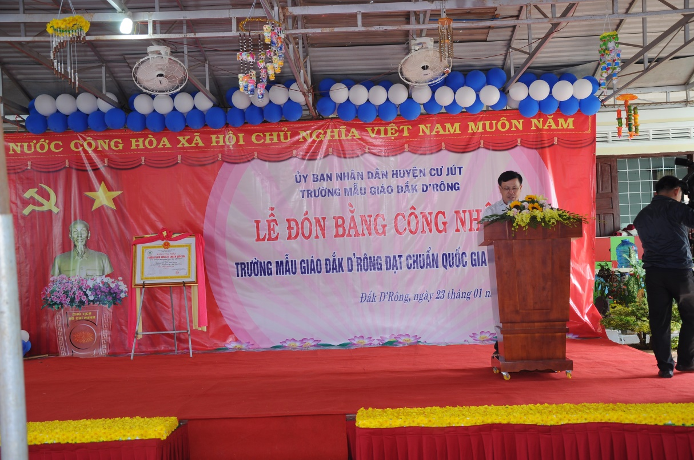
Ông: Phạm Văn Hiệp – Phó trưởng phòng phụ trách phòng GD&ĐT công bố quyết định trường chuẩn quốc gia.

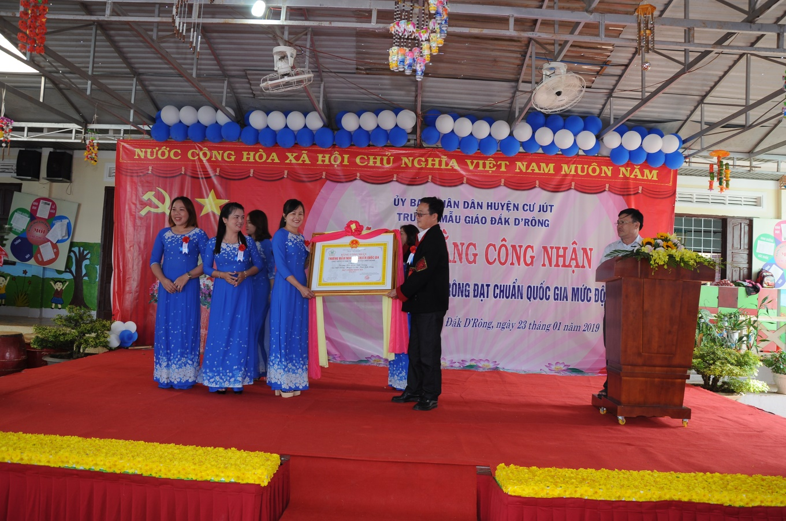
BGH nhà trường nhận Bằng công nhận trường mầm non đạt chuẩn quốc gia
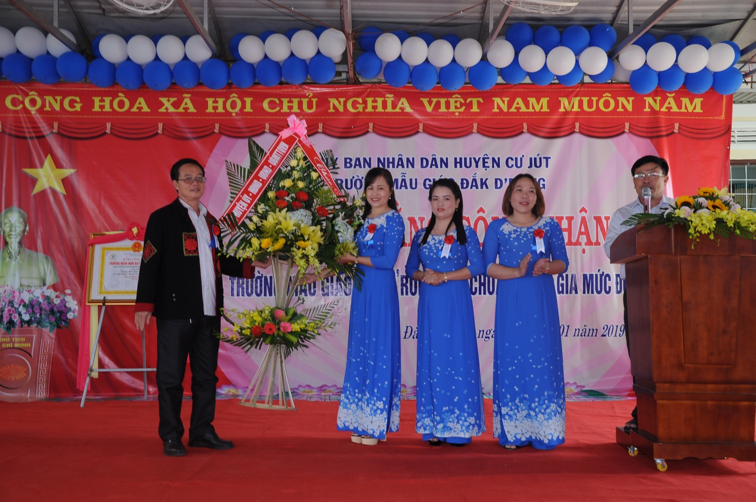
Ông: Vũ Văn Bính – Phó chủ tịch UBND Huyện tặng hoa chúc mừng cho nhà trường
Trường MG Đăk D’rông đạt chuẩn quốc gia đánh dấu một mốc son vào bảng vàng truyền thống của nhà trường. Là nền tảng cơ sở vững chắc để nhà trường tiếp tục phấn đấu đi lên, quyết tâm duy trì, giữ vững danh hiệu trường học đạt chuẩn quốc gia. Trong đó nhiệm vụ trọng tâm là đẩy mạnh thực hiện hiệu quả các phong trào thi đua dạy tốt học tốt, nâng cao chất lượng công tác chăm sóc giáo dục trẻ.

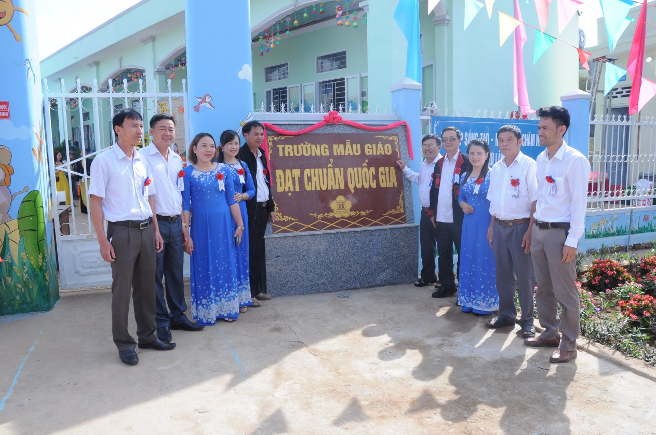

Một số hình ảnh văn nghệ chào mừng trong buổi lễ

